## 一、目录结构

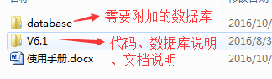

其中V6.1中说明如下：

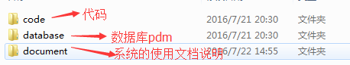

## 二、使用步骤

1. 附加数据库



1. 打开代码，配置数据库链接，有2个地方需要配置：
   1. 一个是web应用程序需要的

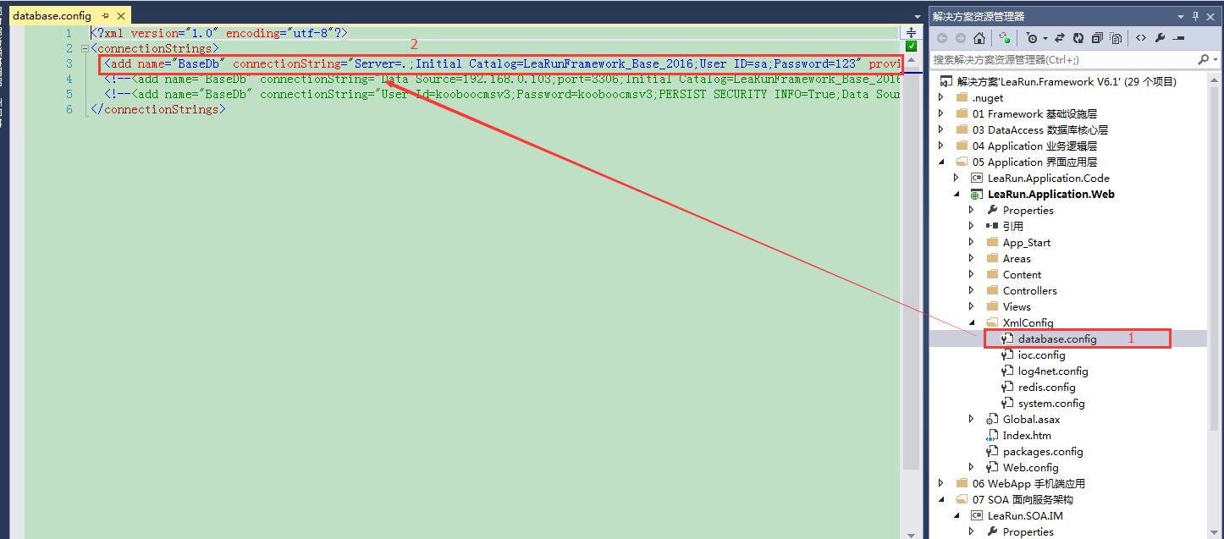

* 1. 一个是im(聊天)服务器需要的

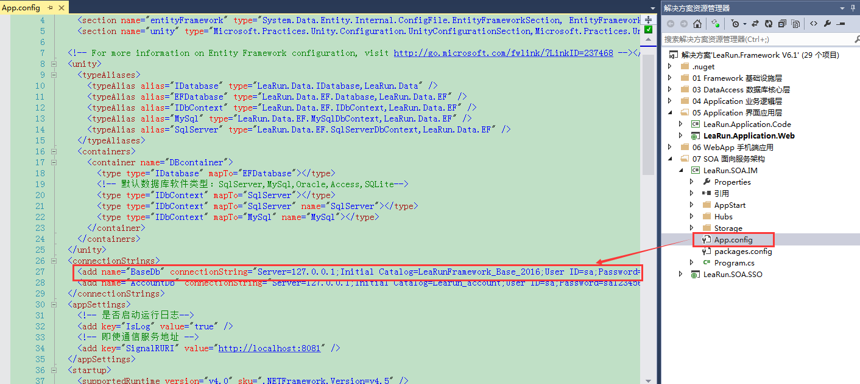

1. 代码生成的时候，需要用到数据库里的链接，需要手动调整为实际的用户名密码

表：Base_DatabaseLink

改正内容如下图



1. 系统默认账号

用户名：System

密码：0000

1. 到此你已经基本配置完成了，恭喜你可以使用了